Trường Mầm non Hoa Phượng tổ chức “Ngày hội đến trường của bé”
năm học 2022-2023

Hòa chung không khí tưng bừng của cả nước thực hiện “Ngày toàn dân đưa trẻ đến trường”, hân hoan đón chào khai giảng năm học mới, sáng ngày 05/9/2022 trường mầm non Hoa Phượng tổ chức “Ngày hội đến trường của bé ” năm học 2022 - 2023.
Tham dự buổi lễ có Bà Văn Nguyễn Anh Thư UV.BCH Thành ủy, chủ nhiệm UBKT thành phố kiêm chánh thanh tra Thành phố Thủ Dầu Một; ông Phạm Minh Thiện - UV.BTV Thành ủy, Bí thư Đảng ủy phường Phú Lợi; Ban chấp hành Hội Cha mẹ học sinh năm học 2021-2022 cùng tập thể Cán bộ, giáo viên, nhân viên và cháu trường MN Hoa Phượng.
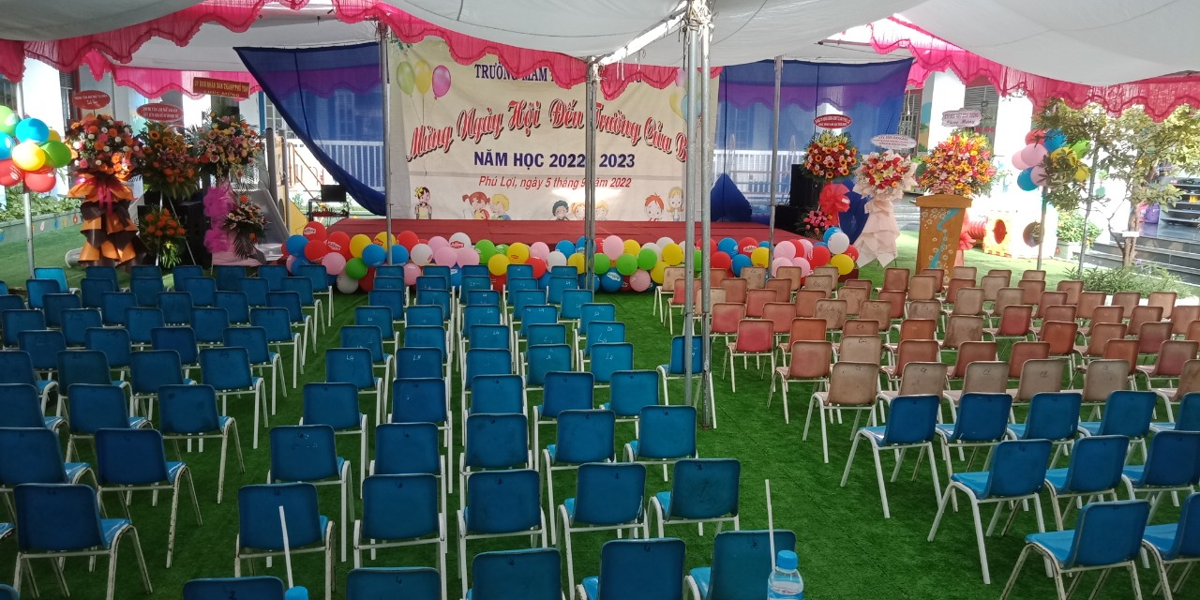
Quang cảnh buổi lễ khai giảng

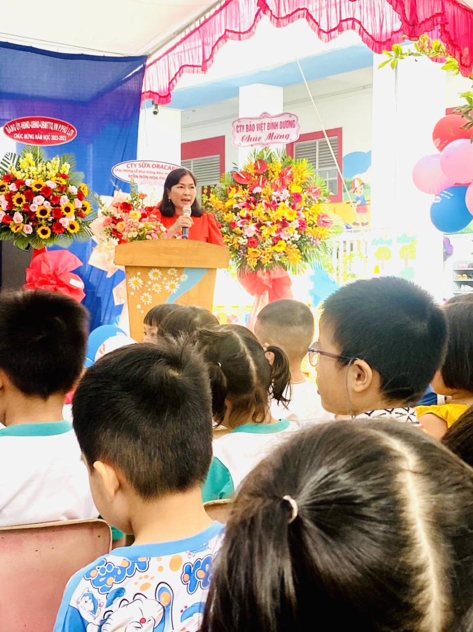
Cô Huỳnh Thị Phụng trò chuyện với các bé

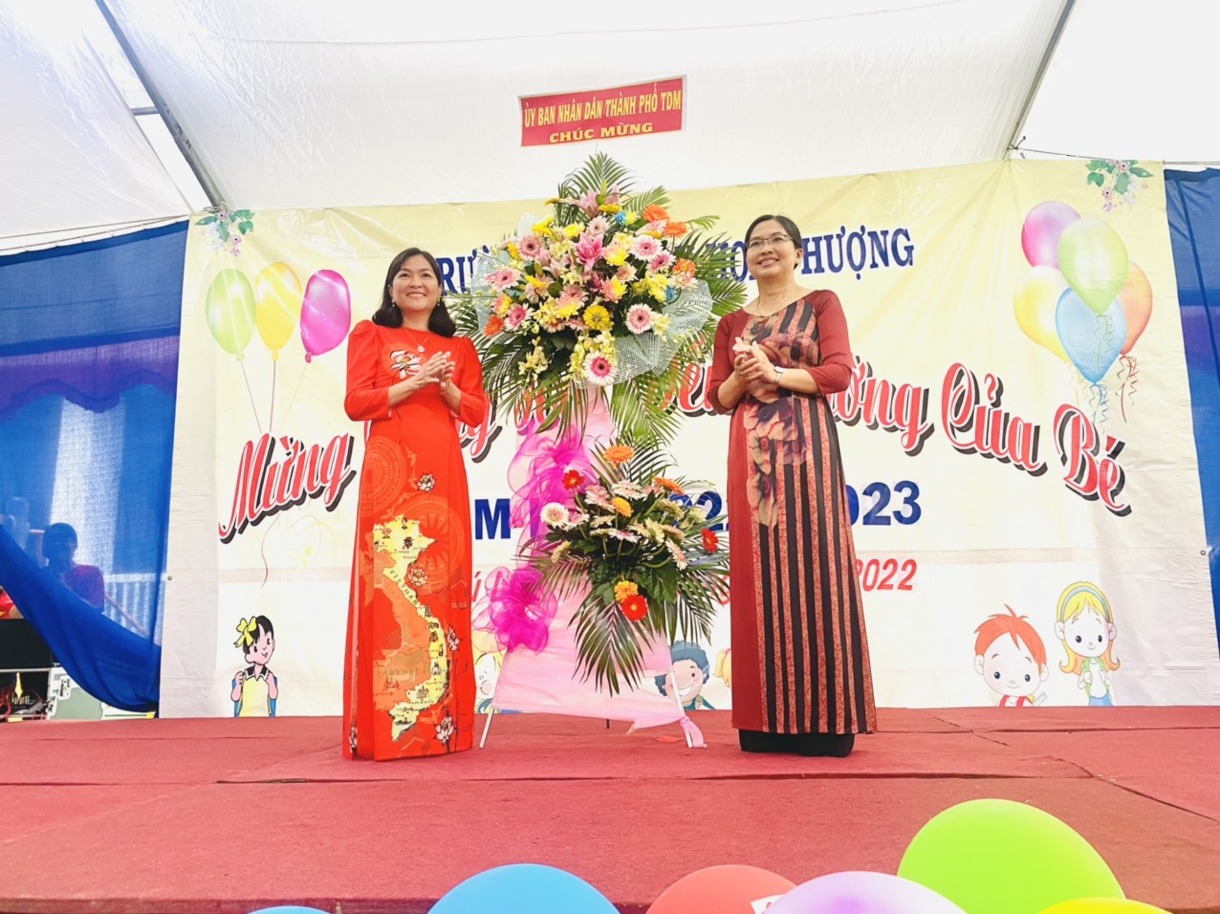
Đại diện nhà trường nhận hoa chúc mừng

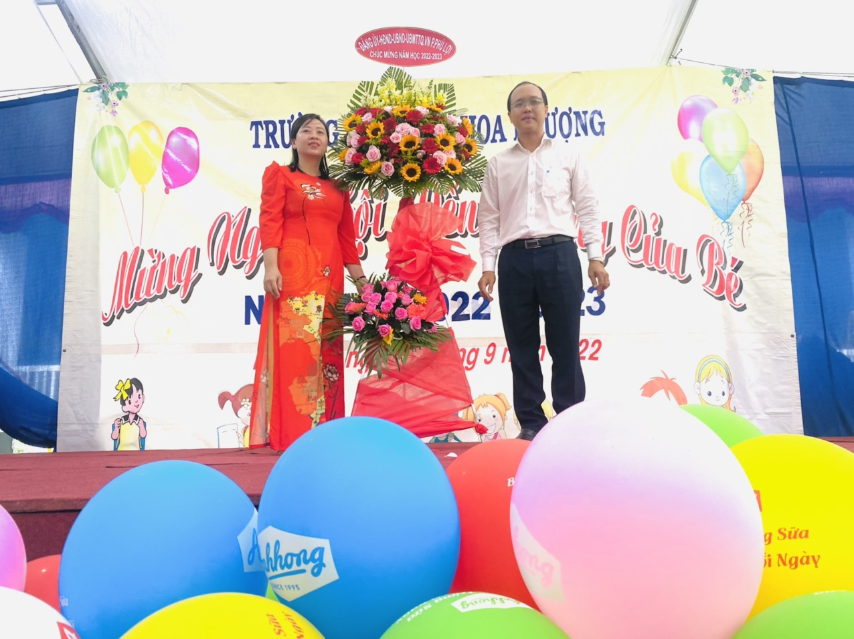

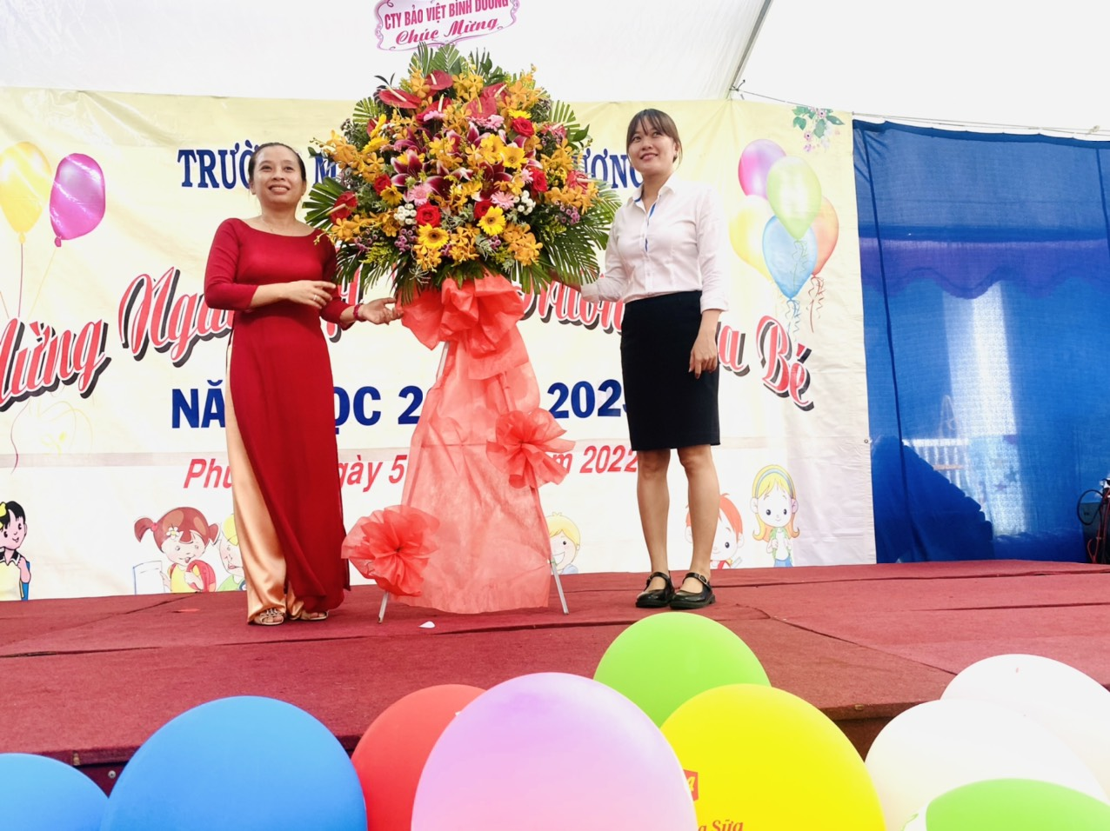

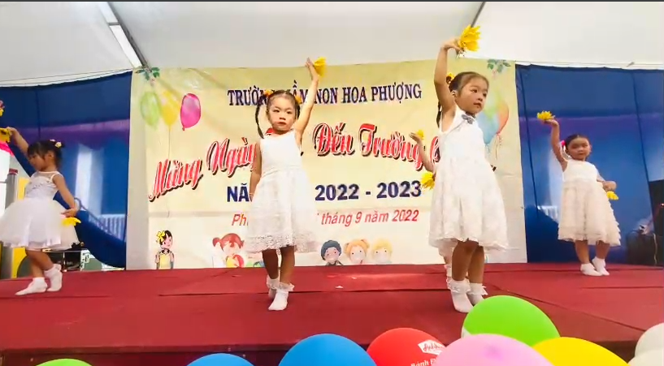
Cô và trò biểu diễn văn nghê

Các tiết mục văn nghệ của cô và các cháu
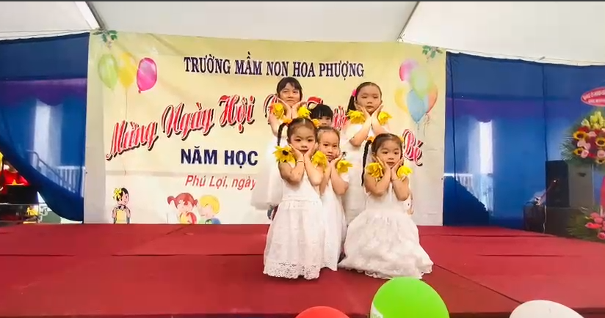

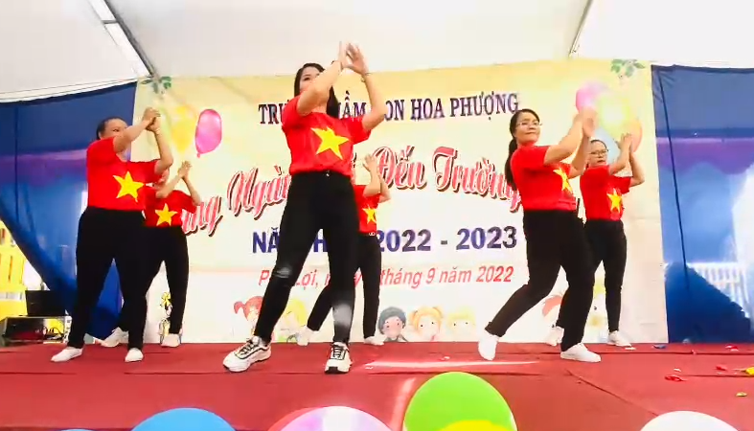

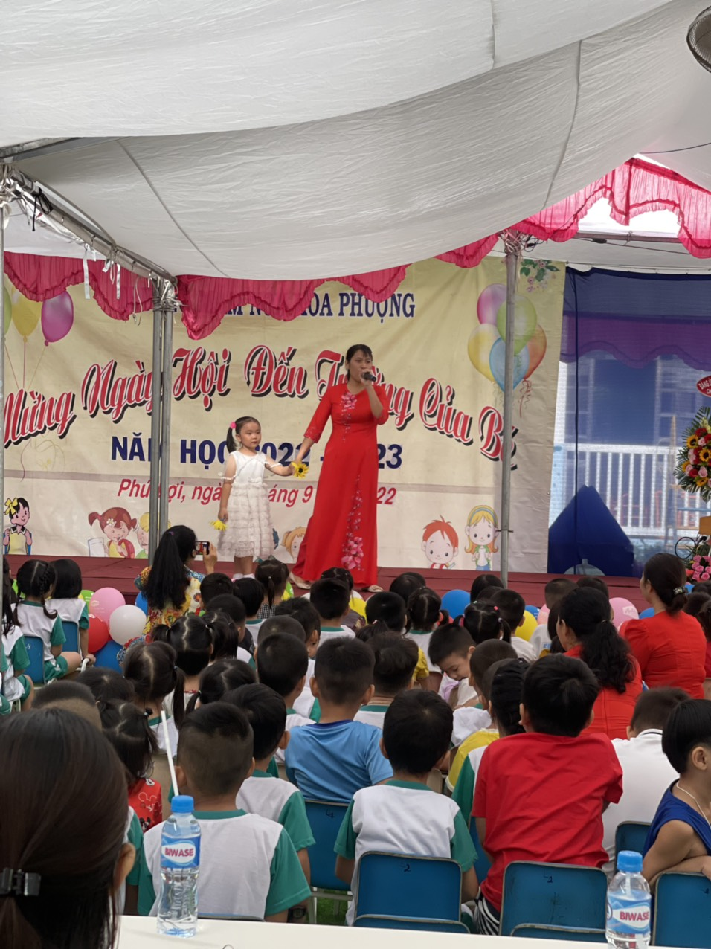

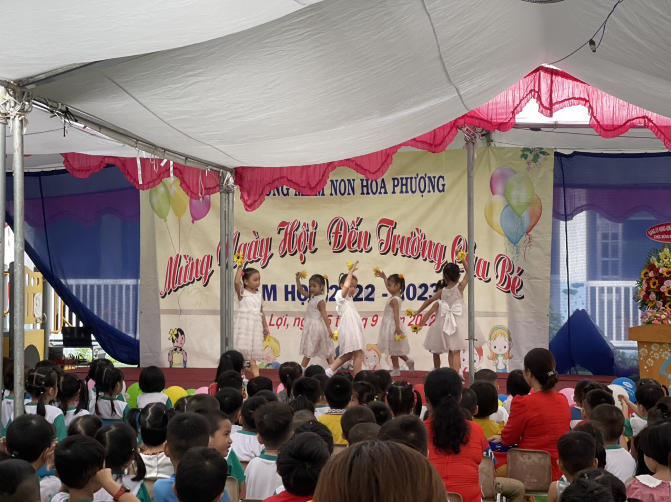

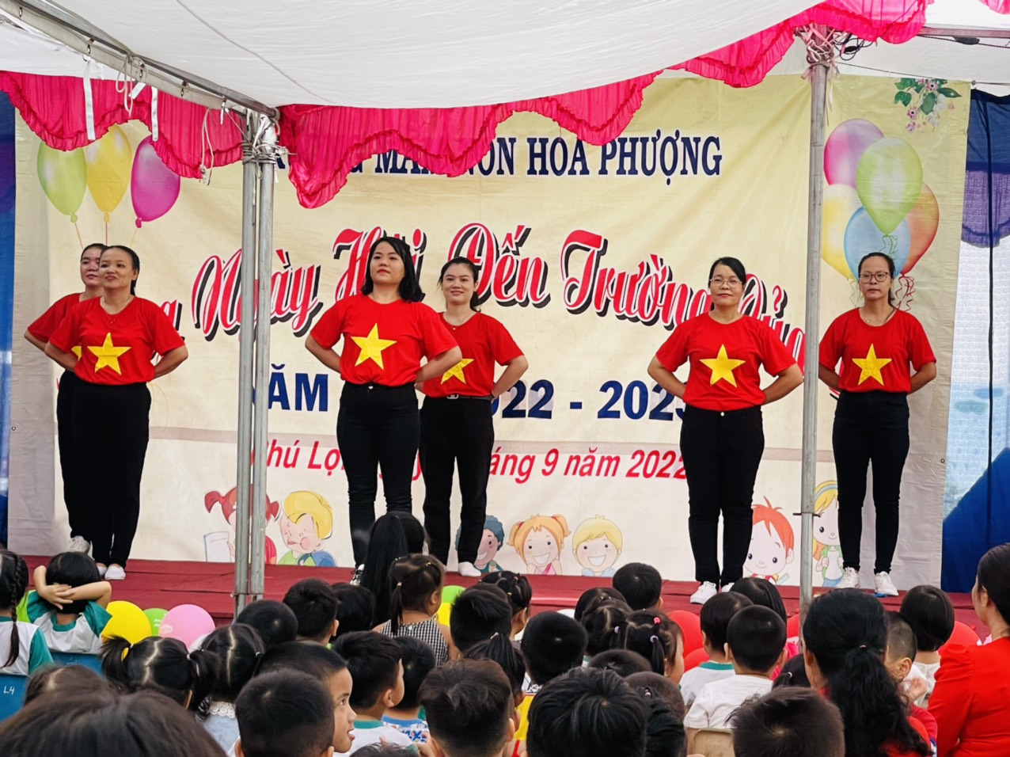
Các cháu tham gia trò chơi
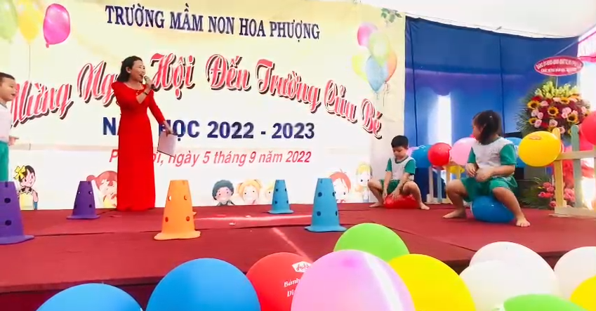

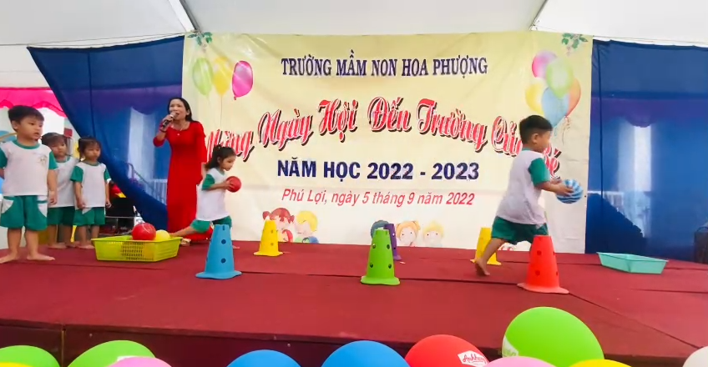

Hình

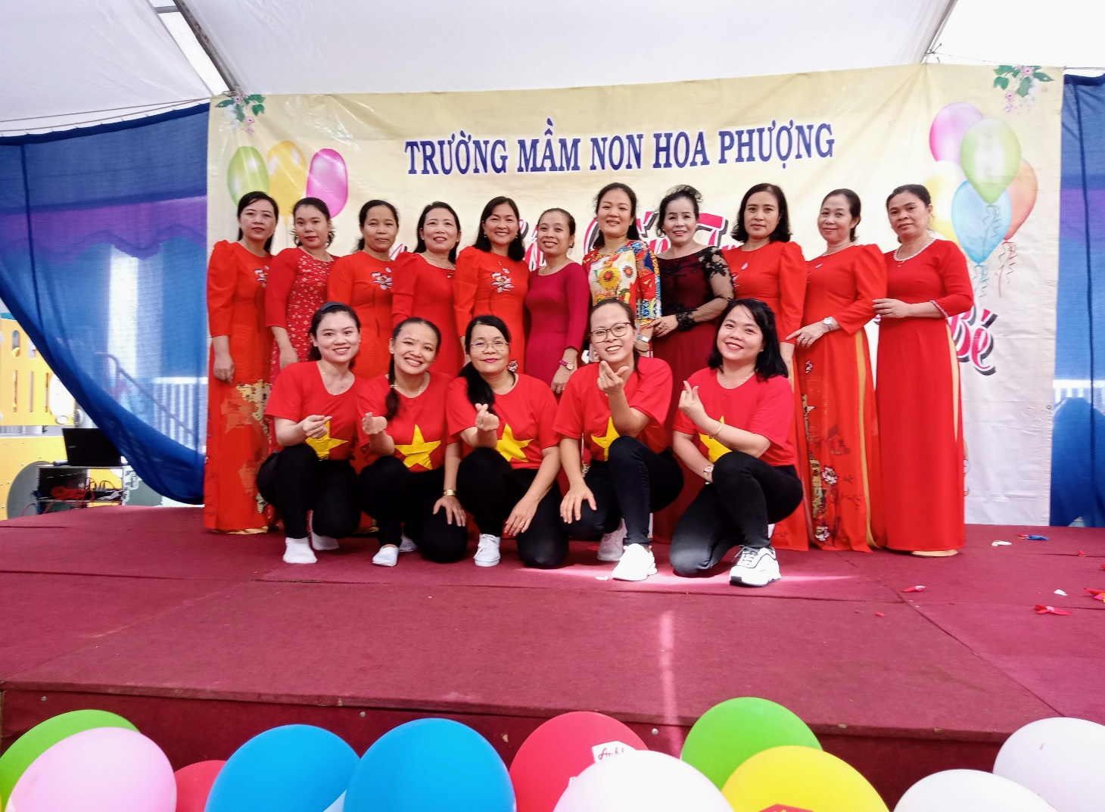
Hình ảnh các cô
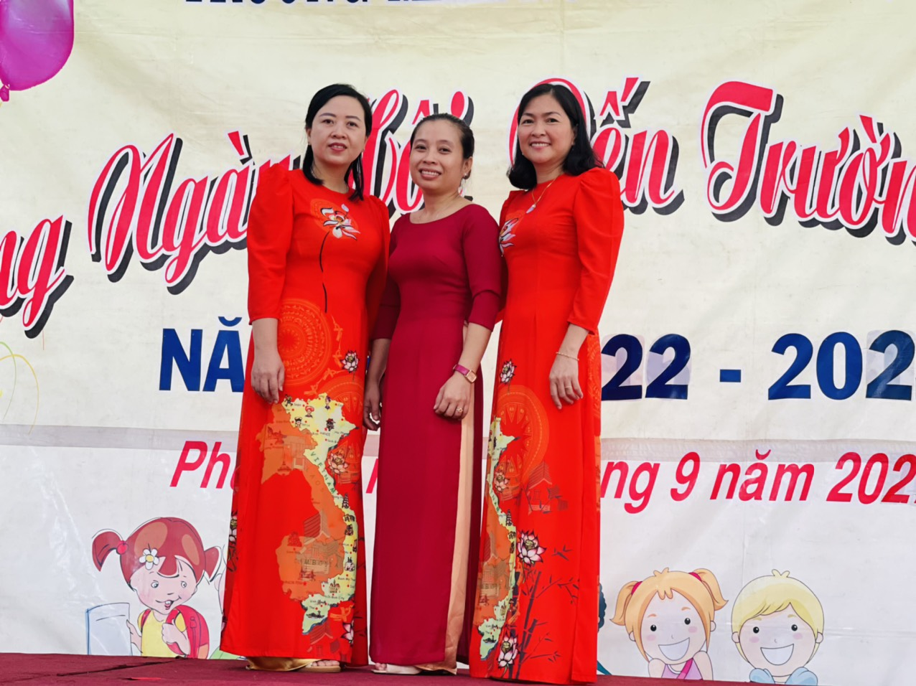
Ban giám hiệu nhà trường

